

Slovensko gospodarsko in raziskovalno združenje, Bruselj

Občasna informacija članom 81 – 2021

17. maj 2021

Nov mandat Izvajalske agencije za raziskave (REA)
Evropska komisija je obnovila in razširila mandat Izvajalske agencije za raziskave (REA) v finančnem obdobju 2021-2027. V njeni pristojnosti je sedem podprogramov okvirnega programa za znanost in raziskave in inovacije Obzorje Evropa, Raziskovalni sklad programa za premog in jeklo za podporo čisti proizvodnji jekla in pravičen prehod premogovnih regij ter Program za promocijo kmetijskih pridelkov. Člani lahko dobijo več informacij na SBRA.
Slika 1: Agencija REA v številkah
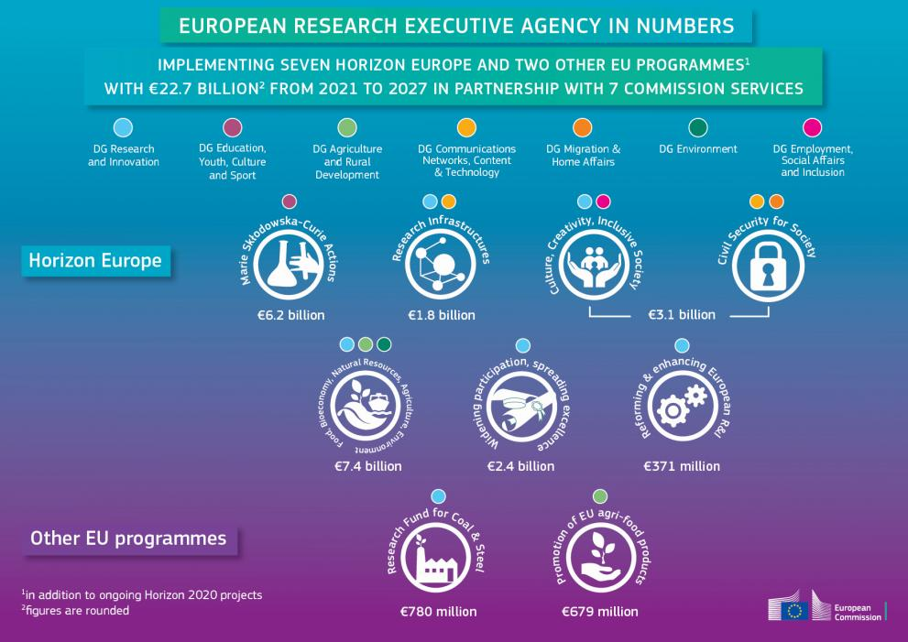Vir: Evropska komisija
Skrb agencije REA bo v obdobju 2021-2027 med drugim podpora raziskovalcev prek programa Marie Skłodowska Curie, podpora izvajanju Evropskega zelenega dogovora prek financiranja raziskovalnih projektov s področja hrane, biotske raznovrstnosti in nizkoogljične industrije, financiranje novih idej s področja družbene vključenosti, ustvarjalnosti in varnosti.
Koristne informacije:
- Spletna stran REA:
- https://rea.ec.europa.eu/index_sl
Pripravila:
Darja Kocbek

